Семеричная природа человека.

Человек состоит из семи принципов и четырех тел.
Принципами являются различные аспекты человеческой природы, выполняющие ту или иную функцию, они являются составными частями образующие тела, а так же поддерживающие их жизнедеятельность и функциональность.

Семь принципов:

№ | Наименование принципа | Описание | Тибетское наименование
1 | Физический принцип | Физическое тело | Стхула-Шарира
2 | Жизненный принцип | Энергетическая субстанция, жизненная сила необходимая для 1,3,4 и частично 5-го принципов. | Джива или Прана
3 | Эфирный принцип | Эфирное тело | Линга Шарира
4 | Витальный принцип | Источник желаний, чувств и эмоции в человеке | Кама-Рупа
5 | Ментальный принцип | Благодаря этому принципу человек может мыслить и размышлять. | Манас
6 | Буддхи | Божественные принципы в человеке. | Буддхи
7 | Атма | Божественные принципы в человеке. | Атма

- Физический принцип – это физическое тело, строение его достаточно подробно изучено наукой.
Оно является оболочкой для всех остальных принципов. Состояние физического тела отражается на психических, ментальных и эмоциональных способностях в человеке, т.е. состояние физического тела оказывает влияние на остальные принципы. Так если человек болеет или ослаблен вследствие болезни, то это отражается на ментальных способностях. Если же человек находится под влиянием наркотического или алкогольного опьянения, то ментальный принцип парализуется соответственно стадии опьянения, вплоть до его практически полной остановки, когда человек уподобляется бессознательному животному.
Возможен и обратный процесс, когда психологическое состояние человека отражается на его физическом теле.
Так, например, если человек часто подвержен плохому настроению, агрессии, раздражительности или депрессии то это негативно отразиться на его здоровье. И наоборот, если человек часто пребывает в хорошем, жизнерадостном настроении, то это только укрепит его здоровье.

2. Жизненный принцип - это энергетическая субстанция, которая является жизненной основой нашего организма. Она носит название Прана или Джива. Это энергия, которая циркулирует в физическом теле по энергетическим каналам, равномерно распределяясь по всем его органам. Если же к какому то органу прана поступает в недостаточном количестве, то это приводит к расстройству его деятельности или болезни.
В Китае эта энергия известна под названием Ци, и с давних времен были известны упражнения благодаря которым достигался контроль над циркулированием этой энергии в физическом теле. Если к заболевшему органу направить дополнительный поток праны, то этим самым можно вылечить болезнь, без физического воздействия на заболевший орган с помощью таблеток и прочих методов. Подобным образом можно передавать свою энергию другому человеку и лечить его на расстоянии.
Прана накапливается в физическом организме в основном во время сна. Во время бодрствования она так же поступает в наш организм, но расход праны идет намного больше. Так если человек устал, то ему достаточно отдохнуть некоторое время для того, чтобы вновь восстановить необходимое количество праны, достаточное для дальнейшей активной деятельности.
Но так как Прана необходима не только для работы физического организма, но так же нужна и для эфирного, витального и частично для ментального принципа, то человеку необходим полноценный сон, так как только в этом случае он может обеспечить полноценный отдых остальным принципам и позволит им запастись Праной.
Если человека лишить сна, то это в первую очередь скажется на его психическом состоянии, появляются галлюцинации, психические расстройства, снижение умственной деятельности, что может привести к смерти физического тела, так как связь его с высшими принципами нарушается.

- Эфирный принцип – это Эфирное тело (Линга Шарира).
Эфирное тело является прообразом, моделью для физического тела. Природа создает физическое тело в точности копируя эфирное, поэтому развитие эфирного тела опережает развитие физическое. Любое изменение физического тела вначале происходят в эфирном и только затем отражаются на физическом.
Подобным же образом многие болезни так же вначале возникают в эфирном теле, и только потом проявляются в физическом. Благодаря этому, некоторые люди, способные видеть эфирное тело, могут разглядеть болезни физического тела не только существующие, но и те которые еще не проявились, но условия для их возникновения уже заложены в физическом теле.
В некоторых случаях человек может выделять эфирное тело из физического. Покинув физическое тело и находясь в эфирном, он может летать по воздуху, проходить сквозь материальные предметы, посетить практически любой уголок планеты. При этом он не будет виден обычному человеку, но сам сможет видеть и слышать все, что происходит вокруг и по желанию может вернуться обратно в физическое тело.
Его эфирное тело, в тот момент когда он покинул физическое тело, будет соединено с ним при помощи очень тонкой нити, благодаря которой Эфирное тело не теряет связь с физическим и может вернуться обратно. Если же эта нить оборвана, то связь прекращается, и человек не может вернуться в физическое тело. Такое случается во время смерти физического тела, когда человек покидает его безвозвратно.

- Витальный принцип – источник желаний (Кама Рупа).
Благодаря этому принципу человек может испытывать эмоции, страсти, желания, чувства (как высокие, так и низкие), а так же воспринимать ощущения физического тела.
Чем сильнее витальный принцип развит у человека, тем более человек эмоционален, тем сильнее в нем проявляются страсти и желания. В некоторых людях этот принцип развит настолько, что является доминирующим и удовлетворение собственных желаний становится основной целью его жизни.
В противовес низким и порочным желаниями и страстям, добрые, возвышенные и неэгоистичные чувства любви и радости так же рождаются благодаря этому принципу.
Ощущения физического тела воспринимаются человеком через посредник – эфирное тело. Если этот посредник парализовать, сделать его на время бездеятельным, то тогда человек не будет воспринимать ощущения физического тела, он станет невосприимчив как к боли, так и ко всем прочим ощущениям.
Подобного эффекта можно достичь благодаря гипнотическому воздействию, когда гипнотизер своими флюидами парализует эфирное тело и становятся возможными операции без наркоза. Человек, находясь в полном сознании, не будет чувствовать боли.
Таким образом, дополнительной функцией эфирного тела является передача ощущений от физического тела к витальному принципу.

5. Ментальный принцип – Манас.
Благодаря этому принципу человек является мыслящим существом. У животных этот принцип развит слабо, поэтому они руководствуются инстинктами, не осознавая полностью своих действий. Только человек имеет достаточно развитый пятый принцип и поэтому способен на сознательные поступки, только он может мыслить и результат его умственной деятельности окружает нас на каждом шагу. Но, несмотря на столь большие достижения, манас у человека развит не в полной мере, полное развитие этого принципа предстоит в дальнейшем.
По своей природе манас двойственен. Он образован из материи одна часть которой имеет сродство к Витальному принципу – это так называемый низший манас, вторая часть имеет сродство к Буддхи - это высший манас.
Низшему манасу принадлежат обычные мысли, которыми мы думаем и размышляем – это область интеллекта.
Высший манас это мир идей, мир интуитивных мыслей и прообразов, это область надсознания, область высших духовных озарений и переживаний.
У подавляющего большинства человечества высший манас развит очень и очень слабо, но зато интеллект развит довольно сильно.

6. Буддхи.
Буддхи является духовным принципом в человеке, осеняющим своим божественным светом его сознание, возвышая его духовно и рождая в нем самые чистые и светлые побуждения. Это духовное начало в человеке, лишенное даже малейшей тени эгоизма, источник божественной любви и сострадания.
Но божественный свет буддхи может осенять разум человека, только если тот не находится под влиянием низших желаний и страстей витального принципа, которые ослепляют разум и делают его невосприимчивым к воздействию духовного принципа. Только сознание свободное от низших желаний может стать для него доступным.
В настоящее время духовное состояние большинства человечества не позволяет проявиться этому принципу, чем и объясняется столь сильный материализм и эгоизм в нашем обществе. Только когда ментальный принцип возьмет под контроль низшие вибрации витального принципа, только тогда фокус сознания переместится из низших слоев ментального принципа в его высшую часть и тогда свет буддхи станет доступен ему в полной мере. Но это произойдет в будущем, в настоящее время витальный и буддхический принципы ведут свою борьбу за преобладание своего влияния над манасом. И человек должен сделать выбор заглушит ли он духовное влияние буддхи ради удовлетворения ненасытных страстей и желаний, рожденных низшим витальным принципом, которые удовлетворить невозможно, но можно развить до невероятных размеров вплоть до потери контроля над ними. Или же человек подчинит витальный принцип и тогда станет духовным совершенным существом открыв себя влиянию буддхического принципа.

Седьмой принцип – Атма – божественный принцип. Он Един для всех живых существ и будучи Вечным и Неделимым является Божественным началом всех бесчисленных мириад существ во Вселенной.
Нельзя сказать, что один человек имеет свой седьмой принцип отличный от седьмого принципа другого человека, так как Атма осеняет каждого в равной степени своим божественным сиянием, не обделяя никого. И это относится не только к людям, но и к животным и растениям и даже минералам, а так же к бесчисленным мириадам других существ во вселенной, которые находятся на планах невидимых нашему физическому зрению, они так же обладают этим принципом, тем же, что и каждый из нас.
Хорошим примером может послужить солнце, которое одно, но лучи его бесчисленны и будучи индивидуальными лучами, они, тем не менее, не теряют своей связи со своим источником, от которого они отделились.
Эти лучи и есть бесчисленное количество сознаний, отраженные в волнах грубой материи как личные и индивидуальные Эго, солнце же является тем самым седьмым принципом, Единым для всех лучей.

Четыре тела человека:

1 – Физическое тело.
2 – Эфирное тело.
3 – Тело желаний.
4 – Каузальное (Кармическое) тело.

Первые два тела – физическое и эфирное, были достаточно подробно рассмотрены выше, перейдем к рассмотрению третьего тела – тела желаний.

Тело желаний –в этом теле мы пребываем во время сна, когда покидаем не только физическое тело, но и эфирное. И только тонкая нить праны соединяет нас с ними.
Это тело состоит из четырех принципов: Атма, Буддхи, Ментальный принцип и Витальный принцип. Так как в него входит Витальный принцип, то это тело и называют Телом Желаний. Эфирное тело является проводником желаний и ощущений, физическое тело является инструментом для удовлетворения желаний, тело желаний является источником желаний.
Тело желаний можно так же назвать телом сновидений, так как в нем человек находится во время сна. Находясь в состоянии сновидения происходит рассеивание сознания, человек теряет способность четко мыслить, ум переходит в состояние полупассивности, для того, чтобы запастись праной. Наверняка многие просыпаясь не раз вспоминали свои сны и замечали, как порой снились самые необычные и даже невозможные и фантастические вещи, но во сне это воспринимается вполне нормально, как действительная реальность. Это происходит потому, что во время сна человек находится во власти чистейшей иллюзии, порожденной фантазией его неконтролируемого ума.
Но благодаря определенным упражнениям можно достичь контроля на умом и погружаясь в сновидение сохранить его ясность и целостность. Тогда и сны станут совершенно другими и откроются новые возможности, когда человека находится в состоянии сна.

Каузальное тело – это тело образовано тремя принципами: Атма + Буддхи + высший манас.
Как уже было сказано, манас разделяется на высший и низший только после смерти физического тела, поэтому каузальное тело может отделиться от тела желаний так же только после смерти.
Это тело является носителем истинного человека, его истинного «Я» или Эго. Это высшая триада в человеке. Оно называется Кармическим, потому что все остальные тела являются временным облачением для Эго, и после смерти физического тела они через какое-то время распадаются на элементарные частицы, которые в дальнейшем послужат строительным материалом для образования таких же тел, но уже других живых существ на нашей планете. Каузальное тело не уничтожается. Оно будет переходить из одного воплощения в другое, и, являясь носителем истинного «Я» человека, будет испытывать кармические наказания или вознаграждения за хорошие или плохие действия совершенными этим «Я» в предыдущей жизни.

Сравнительная таблица принципов и тел в человеке:

Принципы: |  |  | Тела:
Физическое тело (Стхула Шарира). |  | Жизнен-ный принцип (Прана) | Физическое тело
Эфирное тело (Линга Шарира) |  | Жизнен-ный принцип (Прана) | Эфирное тело
Витальный принцип (Кама Рупа) |  | Жизнен-ный принцип (Прана) | Тело желаний
Ментальный принцип (Манас) | Низший Манас | Жизнен-ный принцип (Прана) | Тело желаний
Ментальный принцип (Манас) | Высший Манас |  | Каузальное тело
Буддхи |  |  | Каузальное тело
Атма |  |  | Каузальное тело

Я в данной классификации нарочно не использовал термин астральное тело, так как оно очень часто вводит в заблуждение. Под этим термином как правило понимается эфирное тело, в котором человек может путешествовать вне физического и в то же время астральному телу приписывается роль источника желаний. Но это разные вещи. Для того, чтобы их разграничить я использовал термин витальный принцип, надеюсь это никого не введет в заблуждение.

Семь планов материи и сознания.

Все тела человека материальны и образованы из материи, причем каждое тело образовано из материи обладающей особыми свойствами. Наше физическое тело образовано из самой грубой физической материи. Эфирное тело образовано из эфирной материи, более утонченной по сравнению с физической и обладающей своими особыми свойствами отличными от свойств физической материи. В частности эфирная материя может проникать сквозь физическую не оказывая на нее ни какого воздействия. Остальные тела образованы из материи еще более тонкого качества, о которых ни современная наука, ни сознание обычного человека не имеет ни малейшего представления.
То же самое относится и к двум высшим принципам в человеке – Атме и Буддхи, которые не образуют тела, но входят в состав человека как принципы. Они так же материальны, но материя образующая их находится в состоянии, которое можно познать скорее интуитивно, так как нет в нашем физическом мире аналогичного состояния материи, которое могло бы дать хотя бы приблизительное сравнение.
Каждый вид материи образует определенный план, со своими присущими только ему условиями и законами, на котором возможно сознательное существование. Так физическая материя образует физический план, эфирная материя эфирный план и так далее… Мы находимся сознательно на физическом плане в физическом теле, но если мы выделим свое эфирное тело из физического, то перейдем на эфирный план. То же самое относится и к телу желаний и к каузальному телу, во всех этих телах человек находится на различных планах в определенных условиях. Два высших принципа в человеке - Буддхи и Атма так же находятся на соответствующих планах, которые образованны особым видом материи.
Всего во вселенной существует семь планов, соответствующих семи состояниям материи. На каждом из этих планов сознание находится в определенных условиях, обусловленных материей этого плана, что влияет на его качество. Таким образом, семи состояниям материи, соответственно существует семь состояний сознания.
На физическом плане материя находится в своем самом грубом состоянии и аналогично ему сознание так же является очень грубым и невосприимчивым. На более высших планах вместе с утончением материи утончается так же и качество сознания.
Таким образом, все во вселенной материально, не может существовать ничего вне материи, в том числе и сознание. Материя является покрывалом для духа. Только в материи сознание может проявиться как объективная реальность.

«Независимо от Космической Субстанции [ первичная материя ] Космическая Мыслеоснова [ дух или сознание ]не могла бы проявиться, как индивидуальное сознание, ибо сознание развивается, как «Я есмь Я», только через проводник (упадхи) материи; физическое основание, будучи необходимым для средоточия Луча Космического Разума при достижении известной сложности. В свою очередь, отделенная от Космической Мысле-основы, Космическая Субстанция осталась бы пустою отвлеченностью и никакое возникновение Сознания не могло бы произойти».
Тайная Доктрина, том 1.

Но для того, чтобы сознание могло воздействовать на материю, в которой оно проявлено, необходимо нечто, промежуточное звено, динамическая сила, благодаря которой волевой импульс сознания мог бы отразиться на материи, такой силой является Фохат. Без этой силы сознание, проявленное в материи, осталось бы латентным и бездейственным. Только благодаря фохату рождается сила или энергия, которая воздействует на материю в соответствии с волевым импульсом сознания. Только так происходит взаимодействие между сознанием и материей, субъекта с объектом, образуя единое целое.
Таким образом, сознание является источником энергии, материя объектом на который воздействует энергия, фохат есть то, что создает энергию.

«… противоположные полюсы Субъекта и Объекта, Духа и Материи, являются только аспектами Единства, в котором они синтезированы, так и в Проявленной Вселенной имеется «то», что связывает Дух, с Материей, Субъекта с Объектом.
Это нечто, неизвестное пока умозрению Запада, называется оккультистами Фохатом. Это есть «мост», посредством которого Идеи, существующие в Божественной Мысли, запечатлеваются на Космической Субстанции, как Законы Природы. Фохат, таким образом, является динамической энергией Космической Мыслеосновы. Рассматривая же его с другой стороны, он - разумный посредник, руководящая сила всех проявлений».
Тайная Доктрина, том 1.

Семь планов материи соответствуют семи ее состояниям. Они подразделяются на три высших плана и четыре низших. О четырех низших планах человек может иметь представление, три высших плана недоступны для его понимания, при этом самый первый план совершенно находится вне всякого познавания.
Высшие планы:
Высшие планы являются планами арупа – немеющими формы. Именно поэтому они недоступны нашему пониманию, так как наш ум не может представить что-либо вне формы. Только то, что имеет форму доступно нашему познаванию.

1 | Абсолют | Материя и дух находятся в состоянии вне всякого представления, описать это состояние невозможно
2 | Атмический план | Материя и дух едины
3 | Буддхический план | Мулапракрити – первичная материя, материя и дух отделены друг от друга.

Низшие планы:
Низшие планы являются планами рупа – имеющими форму. Эти планы доступны для познавания.

4 | Ментальный план | Материя, в которой может проявляться высший манас | }Акаша
5 | Кама-Лока | Материя, в которой может проявляться низший манас | }Акаша
6 | Эфирный план | Эфирная материя | Эфир
7 | Физический план | Физическая материя

Рассмотрим эти семь планов с низу вверх начиная с эфирной материи, так как физическая материя всем хорошо известна и в пояснении не нуждается.

Эфирный план – Подобно физической материи строение эфирной материи так же атомично, но эти атомы обладают свойствами отличными от атомов физической материи. Как уже было сказано, эта материя легко проникает сквозь физическую, не оказывая на нее ни малейшего воздействия, и сама, в то же время, не ощущает препятствия со стороны физической материи. Эти два вида материи не взаимодействуют между собой, когда находятся в обычном состоянии и образуют два совершенно различных плана.

Кама-лока – материя Кама-Локи имеет свойства отличные от эфирной материи, она легко поддается воздействию мысли. Во сне, наверное, каждый замечал как быстро может меняться обстановка, как, подумав о предмете, мы обнаруживаем его рядом с собой. Это происходит потому, что материя этого плана очень пластична и легко изменяется под воздействием мысли, образуя предметы или наоборот разрушая их. На этом плане нет необходимости, что-либо изготавливать, достаточно просто об этом подумать и как можно ярче представить и вещь будет создана усилием воли.
Но создание мыслеообразов происходит не только во сне. В повседневной жизни человек так же создает мыслеобразы. Когда он что-либо ярко и четко представляет в своем воображении, то это так же оказывает воздействие на материю этого плана образуя в нем образ того предмета, о котором он думал. Этот мыслеобраз существует какое-то время пропорционально энергии в него вложенной в Кама-Локе, после чего разрушается. Пространство заполнено такими мыслеобразами и далеко не все из них хорошего качества.

Ментальный план – на этом плане, после смерти, человек находится в своем каузальном теле, где ожидает следующее воплощение в новом физическом теле. Из материи этого плана образован высший манас. Это план чистой мысли не окрашенной желаниями витального принципа. Мир чистой информации, субъективных форм, этот план можно назвать миром идей или миром прообразов. В силу своей чистоты этот план является полубожественным, самым духовным и самым тонким из всех низших планов.
План Кама-локи и Ментальный план являются областью существования высшего и низшего манаса соответственно, который в человеке един пока он живет, и разделяется только после смерти. Материя образующая манас в эзотерической доктрине носит название Акаша.

«Акаша (грубейшим аспектом которой является Эфир), Пятый Всемирный Космический Принцип – которому соответствует, и от которого происходит человеческий Манас – космически есть светящаяся, холодная, прозрачная пластическая материя, творческая в своей физической природе, соотносительная в ее грубейших аспектах и частях, и неизменная в своих высших принципах».
Тайная Доктрина, том 1

Таким образом, два плана, план Кама-Локи и ментальный план, образованы материей, которая хоть и различна по своим свойствам, но носит одно название – Акаша – это материя образующая Манас в человеке, благодаря свойствам этой материи человек может мыслить и обладает интеллектом. Мысли, рождаемые Манасом, в зависимости от их качества, могут принадлежать либо плану Кама-Локи, либо ментальному плану. Большинство из них принадлежит низшему манасу и следовательно принадлежат плану Кама-Локи – это наши повседневные мысли, которые возникают в нашей голове когда мы о чем то размышляем. Так же все мысли рождающие желания, чувства и страсти так же принадлежат этому плану, так как витальный принцип может проявлять себя именно здесь.
Мысли интуитивные, надсознательные, идеи, возникающие в нашем уме, принадлежат к ментальному плану – миру субъективных форм.

Буддхический план - материя этого плана соответствует шестому принципу в человеке и называется Мулапракрити, что в переводе с санскрита означает корень материи. Мулапракрити не имеет ни свойств, ни качеств, и соответственно она не может образовывать форму. Не имея границ, которые придавали бы ей форму, она равномерно заполняет собой все пространство.

«Так как субстанция эта (Мулапракрити) иного рода, нежели известная на Земле, то и обитатели последней, видя ЧЕРЕЗ НЕЕ, думают в иллюзии и невежестве своем, что Пространство пусто. Но во всей Беспредельной Вселенной не существует пустого Пространства и в толщину пальца».
Книга Дзиан.

Эта материя не доступна нашим органам восприятия и сравнить ее можно разве что с воздухом, который равномерно заполняет все пространство вокруг планеты и если сила ветра его не приведет в движение, то он останется незамеченным. Только лишь ощутив движение ветра можно отметить его присутствие.
Аналогично и с материей Мулапракрити, она заполняет все пространство во вселенной, но так как этот вид материи не имеет ни свойств, ни качеств, нет силы которая привела бы ее в движение, и поэтому она остается недоступной ни нашим органам восприятия, ни приборам ученых.

Атмический план – Материя на этом плане едина с духом. Это состояние единства материи и духа невозможно ни понять, ни представить, ни с чем-то сравнить. Материя и сознание, находясь на этом плане, образуют Единое неделимое целое, то из чего рождается и сознание и материя буддхического плана.

Абсолют – все планы, перечисленные выше, являются планами Бытия, абсолют является не-бытием. Материя и сознание так же находятся в своем едином состоянии, но в отличие от атмического плана они переходят в особое состояние, исчезая с плана бытия и растворяясь в не-бытии.

«Вездесущий, Вечный, Беспредельный и Непреложный ПРИНЦИП (Абсолют), о котором никакие рассуждения невозможны, ибо он превышает мощь человеческого познания и может быть лишь умален человеческими выражениями и уподоблениями. Он вне предела и достижения мысли и, согласно словам Mândûkya – «Немыслим и Несказуем».
Чтобы яснее представить читателю эти идеи, пусть он начнет с предположения, что существует лишь Единая, Абсолютная Действительность, которая предшествует всему проявленному и условному Сущему. Эта Бесконечная и Вечная Причина, туманно формулированная в «Бессознательном» и в «Непознаваемом» современной европейской философии, является «Бескорним Корнем» всего, что было, есть, или когда-либо будет». Она, конечно, лишена всяких атрибутов и по существу не имеет никакого отношения к проявленному конечному Сущему. Это скорее Бытийность, чем Бытие – Сат по санскритски и превышает мышление и рассуждение».
Тайная Доктрина, том 1.

«Краткое размышление покажет, что подобное состояние может быть только символизировано, но описать его невозможно. Но и символизировать его возможно лишь отрицаниями; ибо, если оно является состоянием Абсолютности «per se», то оно не может обладать ни одним из (специфических) атрибутов, которыми мы пользуемся для описания предметов в положительных терминах. Следовательно, это состояние может быть представлено лишь отрицаниями всех тех наиотвлеченнейших атрибутов, которые человек скорее чувствует, нежели постигает, как отдаленнейшие пределы, доступные его мощи познавания».
Тайная Доктрина, том 1.

«Человек, будучи не в состоянии оформить ни одного представления иначе, как в терминах эмпирических феноменов, лишен возможности, в силу самого строения своего существа, приподнять покров, окутывающий величие Абсолюта. Лишь освобожденный Дух может слабо постичь природу источника, откуда он произошел и куда он должен, в конце концов, вернуться. Если даже высочайший Дхиан-Коган может только преклониться в неведении перед страшной Тайной Абсолютного Бытия».
Тайная Доктрина, том 1.

Самая загадочная и таинственная фигура мироздания – абсолют, может быть выражена в трех аспектах на плане Бытия: пространство, движение и продолжительность (по времени).
- Пространство.
Пространство представляет собой «чистую субъективность, то единственное, что никакой человеческий ум не может ни изъять из своего миропонимания, ни представить его как само по себе». (Тайная доктрина, том1).
Пространство существовало всегда, оно вечно и неизменно, невозможно представить себе что-то вне пространства, так же как и невозможно представить себе пространство чем-то ограниченным или разделенным хотя бы на две части. Оно бесконечно, едино и поэтому неизменно. Так же невозможно представить промежуток времени, когда пространство не существовало бы.

««Что есть то, что было, есть, и будет, несмотря на то существует ли Вселенная или нет, будут ли боги или нет?» – спрашивает эзотерический Катехизис Сензара.
Ответ дается – «Пространство».
Тайная Доктрина, том 1.

- Движение.
Все во вселенной находится в состоянии движения, не существует ничего, что бы могло находиться в состоянии покоя – этот факт известен науке уже давно и является аксиомой. Если атомы, образующие физическую материю лишить движения, то они потеряют свою энергию и равновесие будет нарушено, материя распадется на элементарные частицы. То же самое относится и к материи более высших планов.
Но даже когда материя погружена в состояние абсолюта, в состояние Не-Бытия, движение не исчезает, вслед за материей оно переходит в свое субъективное, потенциальное состояние. Материя и движение – неотделимы друг от друга, материя не может существовать без движения, но и движение нуждается для своего проявления в материи.

«Появление и исчезновение Вселенной изображаются, как выдыхание и вдыхание «Великого Дыхания», которое вечно и, будучи Движением, является одним из трех символов Абсолюта, остальные два – Абстрактное Пространство и Длительность. Когда Великое Дыхание устремлено, оно называется Божественным Дыханием и рассматривается, как Дыхание Непознаваемого Божества – Единого Бытия, которое как бы выдыхает мысль, становящуюся Космосом. Также, когда Божественное Дыхание вдыхается, Вселенная исчезает в Лоне Великой Матери, которая тогда дремлет «сокрытая в своих Покровах, Вечно-Невидимых».
Тайная Доктрина, том 1.
- Длительность (по времени).
Так же как пространство и движение время существует всегда. Невозможно представить себе что-то находящее вне времени или существовавшем в тот период, когда времени еще не было. Так же невозможно представить себе конец времени или его начало. Время не имеет ни начала, ни конца, вечно существующая продолжительность является одним из аспектов вечного и непознаваемого Абсолюта.

Таковы три аспекта абсолюта, вечные, не имеющие ни начала, ни конца и никогда не исчезающие как во время Махаманвантары так и во время Махапралайи.

Сравнительная таблица принципов, тел и материальных планов:

Принципы: |  |  | Тела: | Планы
Физическое тело (Стхула Шарира). |  | Жизнен-ный принцип (Прана) | Физическое тело | Физический план
Эфирное тело (Линга Шарира) |  | Жизнен-ный принцип (Прана) | Эфирное тело | Эфирный план
Витальный принцип (Кама Рупа) |  | Жизнен-ный принцип (Прана) | Тело желаний | План кама-локи
Ментальный принцип (Манас) | Низший Манас | Жизнен-ный принцип (Прана) | Тело желаний | План кама-локи
Ментальный принцип (Манас) | Высший Манас |  | Каузальное тело | Ментальный план
Буддхи |  |  | Каузальное тело | Буддхический план
Атма |  |  | Каузальное тело | Атмический план
 |  |  |  | Абсолют
Рождение и смерть вселенной.

Все в природе подчинено закону циклов: день сменяет ночь, зима сменяет лето, за рождением следует смерть. Жизнь и существование вселенной так же подвержено этому законно, она имеет свой период жизни и смерти. Во время так называемой смерти вселенная исчезает с планов бытия, материя, которая образовывала вселенную переходит в состояние абсолюта, в состояние Не-Бытия. Это состояние вселенной в эзотерической доктрине известно как Махапралайа. После окончания цикла Махапралайи наступает цикл рождения или выявления вселенной из абсолюта для активной жизни на планах бытия - этот цикл в эзотерической доктрине известен как Махаманвантара.
Продолжительность Махапралайи равно продолжительности Махаманвантары.

«Это второе утверждение Тайной Доктрины относится к абсолютной всемирности этого закона периодичности, прилива и отлива, нарастания и убыли, усмотренного и рекордированного физической наукой во всех отделах Природы. Чередование Дня и Ночи, Жизни и Смерти, Сна и Бодрствования является таким общеизвестным, таким абсолютно всемирным и без исключения фактом, что легко понять, что в нем мы видим один из наиболее абсолютных Законов Вселенной.»
Тайная Доктрина, том 1.

Во время Махапралайи материя, образующая все планы Бытия, растворяется в Не-Бытие, в Абсолюте, откуда она готово вновь выявиться, с первыми лучами зари Махаманвантары, для того, чтобы образовать нарождающуюся вселенную для активной жизни ее обитателей, после продолжительного периода отдыха. При этом планы, образующие вселенную, начинают вновь создаваться. Первым создается атмический план, затем создается буддхический и так далее, и завершается творение созданием физического плана – физического облика вселенной, который мы видим и наблюдаем в настоящее время.
Соответственно с семью состояниями материи, вселенная, в зависимости от степени ее создания, выражена в семи символах известных с глубокой древности. Эти семь символов соответствуют семи планам.


1. Вселенная, находящаяся в состоянии абсолюта во время махапралайи, изображается в виде чистого диска.
Это означает, что вселенная находится на плане Не-Бытия, который недоступен ни нашим органам восприятия, ни нашему пониманию. Этот план находится всецело за гранью человеческого мышления. Невозможно описать состояние сознания в абсолюте, но именно в этом состоянии пребывают все живые существа во время махапралайи. Подобно материи исчезнувшей в Не-Бытии, которое есть истинное Бытие, сознание так же, исчезает как сознание растворившись в не-сознании, но которое, однако, есть Истинное сознание, лишенное даже малейшего покрова иллюзии. Это Паранирвана – состояние абсолютной истины.

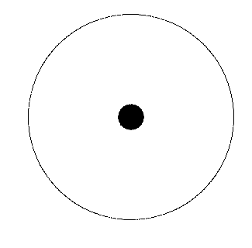
2. Когда наступает черед вселенной проявиться на плане Бытия, после продолжительного отдыха, для своей активной деятельности, начинается работа по созданию всех планов. Первым создается атмический план, который в эзотерической доктрине символизирован точкой в круге, как символ единства духа и материи на этом плане.
Отличие абсолюта от атмического плана очень сложно описать, человеческая мысль не в силах понять и различить эти два состояния совершенно не имеющих аналога в нашем физическом мире. Условно можно сказать, что как атмический план является планом в котором материя и сознание Едины на плане Бытия, в абсолюте это недоступное человеческому уму единство духа и материи находится на плане Не-Бытия, но которое есть истинное Бытие.

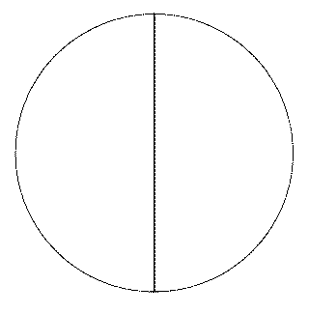
3. Далее следует образование буддхического плана – материя и сознание разъединяются, но так как материя на этом плане не имеет ни свойств, ни качеств и пребывает в своем латентном состоянии, соответственно и сознание, находящееся на этом плане, так же находится в аналогичном состоянии тишины или безмолвия. Это состояние Нирваны – состояние блаженства и покоя. В эзотерической доктрине этот план символизирован кругом с линией делящем круг на две части и проходящей через его центр как символ того, что материя и сознание разъединились.
Материя буддхического плана, которая наконец-то образовалась, отделившись от сознания, носит название Мулапракрити – корень материи. Именно ей в дальнейшем предстоит дифференцироваться и образовать материю всех остальных планов

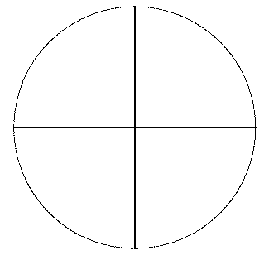
4. После того как буддхический план создан, происходит дифференциация Мулапракрити в результате чего образуется материя первого низшего плана – ментального, эта материя известная как Акаша. Этот план соответствует высшему манасу в человеке, это мир идей или прообразов и материя обретает новые свойства – полярность. Благодаря этим свойствам появляются такие силы как притяжение и отталкивание, под действием которых материя ментального плана – Акаша, может образовывать форму, изменять и разрушать ее. Материя и сознание становятся активными и действенными на этом плане, который символизирован крестом в круге. Этот символ означает, что в разделенном духе и материи появляются два противоположных полюса, плюс и минус, положительное и отрицательное, активное и пассивное. Крест, заключенный в круг, касается его границ, это означает, что материя и сознание этого плана, не смотря на то, что свойство неизменности было утеряно, сохранило касание к высшему божественному плану буддхи. Этот план является полубожественным.
Фохат на высших планах представлял собой латентную творческую мощь, так как материя этих планов не имея ни свойств, ни качеств не могла создавать формы. Начина с ментального плана фохат становиться источником активной и динамической силы, благодаря которой божественная мысль может управлять созданием, развитием и разрушением форм на этом плане.

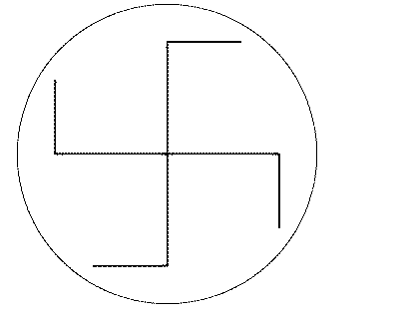
5. После того как создан ментальный план, материя этого плана дифференцируется, образуя материю второго низшего плана – плана Кама Локи. Этот план соответствует низшему манасу в человеке, и материя его так же носит название Акаша, так как является материей образующей манас в человеке, точнее его низшей части. Этот план символизирован свастикой заключенной в круг, концы этой свастики не касаются круга, так как нет больше касания к божественным планам. Мир в котором рождаются желания и страсти, источник чувств и удовольствий, которые являются основой эгоизма, полностью отделен от высших миров.

6. Далее, в результате дифференциации матери Кама Локи, образуется эфирная материя, которая образует эфирный план. Этот план символизирован пятиконечной звездой внутри круга.

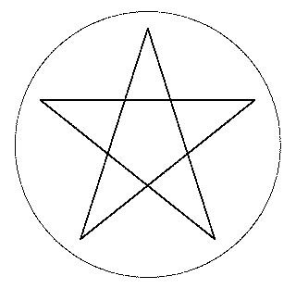

7. И, наконец, наступает черед создания физического плана, символом которого является шестиконечная звезда, заключенная в круг с точкой посредине.
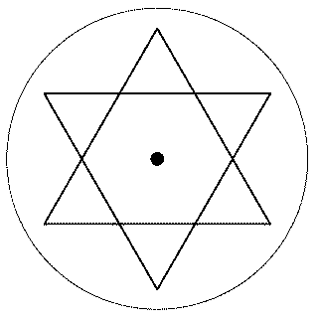

Таким образом, материя каждого плана, при создании вселенной после очередной махапралайи, образуется из материи высшего плана, путем ее дифференциации. Физический план является последним в этой серии.
На создание планов потребовалось очень много времени и существовать вселенная, согласно вычислениям индусских браминов, будет 311,040,000,000,000 земных лет, после чего вновь наступит Махапралайа, и вселенная вновь погрузится в состояние не-бытия для своего очередного отдыха. В отличие от создания вселенной, продолжавшейся довольно длительный промежуток времени, разрушение и погружение вселенной в состояние абсолюта, растворение ее в состояние не-бытия, произойдет практически мгновенно.
В начале каждой махаманвантары, вселенная, выявляющаяся из абсолюта, рождается более совершенной чем предыдущая. Это процесс продолжается бесконечно, и наша вселенная есть лишь одна из бесконечных серий, не имеющих ни начала, ни конца.

Парабраман, Логосы и строители вселенной.

Вселенная была создана благодаря участию бесчисленного количества так называемых строителей, под управлением трех Логосов, два из которых называются проявленными, а один непроявленный.
Логосы – высшие божественные силы, которые божественной мыслью начертывают план будущей вселенной , в точном соответствии с которым она будет созидаться, и в течении всей махаманвантары они будут направлять ее эволюцию.

«Она [ тайная доктрина ] признает Логоса или коллективного «Творца» Вселенной, Демиурга, в смысле, употребляемом, когда говорится о «Зодчем», как о «Творце» здания, тогда как этот зодчий никогда и не дотронулся ни до единого камня его, но начертав план, предоставил всю ручную работу каменщикам. В нашем случае, план был дан Представлением (мыслеосновой) Космоса, а строительный труд был предоставлен Множествам Разумных Сил [ строители ]. Но этот Демиург не есть личное Божество – т. е., несовершенный, вне-космический Бог, но лишь совокупность Дхиан-Коганов и прочих Сил».
Тайная Доктрина, том 1.

С образованием каждого плана, происходит пробуждение сознательных живых существ (как строителей, так и Логосов) способных к сознательной жизни на данном плане, для активного действия и эволюции, Когда вселенная погружена в абсолют, то аллегорически про это состояние говорится, как о возвращении всех Логосов, а так же всех строителей, вообщем всех живых существ, в лоно парабрамана, где они пребывают в течении всего периода махапралайи.

Парабраман - бескорний корень, следствие не имеющее причину, откуда все проявляется и куда все возвращается. Парабраман находится за пределами Бытия, в состоянии Не-Бытия или Абсолюта.
Как сказано в тайной доктрине, том 1: «Парабраман, Неведомый и Непознаваемый, как говорит лектор (Т. Субба Роу) своей аудитории:
«Не есть Эго и не есть Не-Эго, также он и не сознание... он даже и не Атма, но, хотя и не будучи сам объектом познавания, он, все же, способен поддерживать и произвести всякого рода предметы и всякого рода бытие, становящееся объектом познавания. (Он есть) единая сущность, из которой возникает к бытию центр энергии... » которая выявляет вселенную на плане Бытия.

" Парабраман, Единая Реальность, Абсолют, есть область Абсолютного Сознания, то есть, та Сущность, которая вне всякого отношения к условному существованию; условным символом которой является сознательное существование."
Тайная Доктрина, том 1.

Первый Логос (непроявленный)
Когда последние секунды махапралайи истекли, Парабраман создает первый импульс для образования первого плана бытия - цикл махаманвантары начался и вселенная начинает пробуждаться от долго и продолжительного сна.
Первым из состояния абсолюта, из Парабрамана выявляется Браман - Непроявленный Логос Вселенной. Логос в переводе с Греческого означает «слово» или «Глагол», и эзотерический смысл, почему Браман назван Логосом заключается в том, что как слово есть следствие мысли, так и Браман является следствием скрытой причины, заключенной в Абсолюте, в Парабрамане.
Браман является логосом - создателем первого плана - атмического. Он является зодчим начертывающим своей божественной мыслью план в соответствии с которым будет строиться вселенная. Он называется Непроявленным так как на атмическом плане материя и дух находятся в состоянии слитом в одно единое целое, вселенная не проявилась еще на плане бытия, материя не отделилась от духа.

«Первый Логос: Безличный, и в философии – Логос Непроявленный, предтеча Проявленного. Это есть «Первопричина», «Бессознательное» европейских пантеистов».
Тайная Доктрина, том 1.

Второй Логос (проявленный)
Когда же Атмический план Вселенной образован, первый непроявленный Логос, отделяет материю от Духа, тем самым, образуя следующий план - Буддхический. На этом плане возможно сознательное проявление второго Логоса, который пробуждается в этот момент от своего долго отдыха для участия в строительстве и эволюции вселенной. Таким образом, первый непроявленный Логос рождает второго Логос, который является проявленным, так как первичная материальная субстанция - мулапракрити, отделяется от сознания и заполняет собой все пространство во вселенной.
Высшие планы созданы, материя для создания видимой вселенной выявлена, наступает черед создания низших планов.

«Второй Логос: Дух-Материя, Жизнь; «Всемирный Дух», Пуруша и Пракрити».
Тайная Доктрина, том 1.

Третий логос (Махат)
Второй логос, в процессе дифференциации материи, создает материю ментального плана, тем самым создавая условия для проявления третьего логоса - Махата. Ментальный план является полубожественным планом, миром идей, областью чистого манаса не имеющим касания к Кама рупе. Поэтому Махат, в эзотерической доктрине, именуется мировым разумом.

«Третий Логос: Космическая Мысле-основа, Махат или Разум, Космическая Всемирная Душа; Космический Нумен Материи, основа разумных проявлений Природы и в Природе, также называемый Маха-Буддхи».
Тайная Доктрина, том 1.

Строители.
В качестве строителей выступают огромное количество монад, которые пробуждаются от сна великой ночи – махапралайи, когда создан буддхический план, для того, чтобы создавать низшие планы.
Монада – это духовная душа каждого живого существа, независимо от того, в какой форме она пребывает, в форме ли человека или животного. Даже растения и минералы обладают монадами. Более подробно этот вопрос будет описан далее.
И это огромное количество монад во время создания низших планов вселенной участвовали в качестве строителей, каменщиков, которые создавали вселенную в соответствии с планом великих зодчих, Логосов, под их руководством. Часть из этих монад обладали сознанием, так как они были людьми в предыдущих манвантарах, и достигли определенного уровня развития. Другой же части монад еще предстояло стать людьми и поэтому они выполняли свою работу по созданию планов бессознательно.

«Они разнятся бесконечно в своих соответственных степенях сознания и разума. Каждое из этих Существ или было человеком в предыдущей Манвантаре или готовится стать им, если не в настоящей, то в грядущей Манвантаре».
Тайная Доктрина, том 1.

Семь царств, эволюция монады.
Монада – это сочетание двух высших принципов атмы+буддхи, которые присутствуют в каждом живом существе.

««Монада является комбинацией последних двух принципов в человеке [ так же как и во всех других живых существах ], шестого и седьмого; и точно говоря, термин «Человеческая Монада» применим лишь к Двоякой Душе (Атма-Буддхи), но не к ее высшему, духовному, оживляющему принципу Атма, взятому в отдельности. Но раз Духовная Душа, в случае отделения от последнего (Атма), не могла бы существовать, иметь бытие, то она была так названа......».
Тайная Доктрина, том 1.

Так как монада является сочетанием двух принципов, один из который буддхи, то она может проявиться только тогда, когда будет создан буддхический план. На этом плане все монады являют собой монадическое единство, и лишь очень тонкая, едва уловимая грань, отделяет их индивидуальности друг от друга. Это можно сравнить с Океаном, который един, но в то же время состоит из отдельных капель воды и каждая капля является индивидуальной.
После того как монада покидает буддхический план, она, будучи бессознательной, вступает в эволюционный поток, в котором она должна будет пройти через семь царств, достичь полной индивидуальности, развить разум и затем снова вернуться на буддхический план, но приобретя при этом опыт и разум. Это состояние в эзотерической доктрине известно как Нирвана или Самадхи, когда личное эго человека растворяется и сливается божественным «Я», которое едино со всеми остальными «Я».

Семь царств необходимо пройти монаде до того как она обретет разум:

«Существуют семь царств. Первая группа включает три степени элементалов или нарождающихся центров сил – от первой стадии дифференциации (от) Мулапракрити (или, вернее, Прадханы, Предвечной Единородной Материи) до ее третьей степени – т. е., от полной бессознательности до полу-ощущаемости; вторая или высшая группа охватывает царства от растительного до человека; минеральное царство, таким образом, образует поворотный пункт».
Тайная Доктрина, том 1.

1, 2, 3 царства – это элементальные царства. Они являются непознаваемыми для нас, только духовное зрение человека обладающего ясновидением может их наблюдать.
Первое Элементальное царство находится на ментальном плане.
Второе элементальное царство находится на плане Кама Локи.
Третье элементальное царство находится на Эфирном плане.
Те ступени эволюции, которые Монада должна пройти в этих царствах будут непонятны для нашего ума, известно только что в каждом царстве существует семь ступеней. Лишь только после прохождения всех семи ступеней одного царства, Монада переходит в следующее царство на первую ступень, где так же должна пройти семь ступеней после чего перейдет в следующее царство.
С каждым царством Монада облекается во все более грубую и плотную материю, пока, наконец, она не достигает физического плана - четвертого царства. Здесь материя, в которую она облекается, является самой грубой и плотной - Это царство носит название Минерального.

4 - Минеральное царство.
Достигнув четвертого царства и воплотившись в физическую материю на физическом плане, монада начинает развивать свой первый принцип - физическое тело, как проводник для второго принципа - праны.
Но будет ошибочно считать, что монады, находящиеся в минеральном царстве, являются тем или иным атомом. Монады еще не достигли полной индивидуализации, и они еще находятся в своем единстве в той или иной форме физической материи. Это единство отлично от того единства в котором монады пребывали на буддхическом плане, перед началом своей эволюции, но полная индивидуализация монад еще предстоит впереди.

«Теперь, что есть Монада? И какое отношение имеет она к Атому?
«Никакого, ни к атому, ни к молекуле, как они существуют сейчас в научном представлении. Она никогда не может быть сравниваема с микрокосмическими организмами. Физически или в строении своем Минеральная Монада отличается, конечно, от Человеческой Монады.
Короче говоря, как Духовная Монада Едина, Всемирна и Беспредельна и Неделима, Лучи которой, тем не менее, образуют то, что мы в неведении нашем называем «Индивидуальными Монадами» людей, так и Минеральная Монада – будучи на противоположной дуге круга – также едина и от нее происходят бесчисленные физические атомы, которые наука начинает рассматривать, как индивидуализованные».
Тайная Доктрина, том 1.

«Было бы крайне ошибочным представить себе Монаду, как отдельную Сущность, прокладывающую свой медленный путь определенною тропою через низшие царства и после бесчисленных серий преображении, расцветающую в человеческое существо; как, например, сказать, что Монада Гумбольда произошла от Монады атома роговой обманки. Вместо того, чтобы сказать «Минеральная Монада», правильнее было бы употребить следующее выражение – «Монада, проявляющаяся в той форме Пракрити, которая называется Минеральным Царством.»
Атом, как он представлен в обычной научной гипотезе, не есть частица чего-то, оживленного психическим чем-то, и которому, по истечению эонов, предопределено расцвести в человека. Но это есть конкретное проявление Вселенской Энергии, которая сама еще не индивидуализировалась. Океан Материи не разделяется на свои потенциальные и составные капли до тех пор, пока волна жизненного импульса не достигает эволюционной стадии человеческого рождения. Склонность к отделению в индивидуальные Монады совершается постепенно и в высших животных достигает почти до точки. «Монадическая Сущность» начинает незаметно дифференцироваться в направлении индивидуального сознания в растительном царстве».
Тайная Доктрина, том 1.

5 - Растительное царство.
Пройдя все семь уровней минерального царства Монада переходит в растительное царство.
В этом царстве, Монада, проявляется в первых растительных формах как живой организм, в самых простейших формах растительного царства, в качестве примера которых можно привести мхи и лишайники. Эти виды растительной жизни, не имеют строго выделенного тела, например как у деревьев, но, постепенно эволюционируя, Монады, оживляющие мхи и лишайники, проходит через другие формы растительной жизни и достигают своей более высокой стадии, при этом происходит еще большая индивидуализация Монад.
Монада, заключенная в растительном царстве продолжает развивать свой второй принцип – Прану, которая является жизненным принципом, и начинает развивать свой третий принцип – эфирное тело, как проводник для витального принципа. В этом царстве монады, заключенные в растительных телах, познают жизнь и смерть, появляется стремление жить и создавать потомство, так же возникают первичные элементарные ощущения, такие как ощущения боли. Впервые Монада вынуждена бороться за свое существование с другими представителями растительного царства за право «места под солнцем». Так же ей приходится подстраиваться под изменяющиеся климатические условия, изменять свое строение, все это является движущим фактором, благодаря которому Монада, находящаяся в этом царстве, эволюционирует.

6 - Животное царство.
Пройдя все семь ступеней растительного царства Монада переходит в животное царство, вначале в самые простейшие животные формы
В этом царстве Монада развивает свой четвертый, витальный принцип – Кама рупу, как проводник для пятого принципа - манаса.
Животные благодаря развитию четвертого принципа, становятся способными проявлять желания и эмоции, такие как агрессию, раздражительность, а так же нежность и даже любовь. Каждый из представителей животного царства обладает своим особым темпераментом.
Чем сильнее у животных развит четвертый принцип, тем больше возможностей становится для проявления Манаса. Манас у животных проявляется едва ли более чем отражение луны в воде, но этого хватает для того, чтобы некоторые животные могли выказывать хитрость и сообразительность.

7 – Человеческое царство (царство дэв).
Наконец, после прохождения животным всех семи стадий своего царства, Монада воплощается в, седьмом царстве - человеческом. Облачившись в человеческое тело, Монада развивает свой пятый принцип – манас, как проводнику для буддхи. С этого момента человек становится разумным и на этом заканчивается его бессознательная эволюция, и наступает черед сознательной.
С момента обретения разума человек становится ответственным за свои поступки и от него зависит преодолеет ли он искушения своего витального принципа - Кама Рупы и разовьет ли оставшиеся два принципа или же падет жертвой своих собственных страстей.
В период бессознательной эволюции, когда монада не была одарена разумом, природа направляла продвижение монады на пути к человеческому царству. Теперь человек сам, своими действиями либо помогает эволюции, либо ее тормозить. Теперь предназначение человека, состоит в том, чтобы вновь пройти через все планы снизу вверх, но уже как сознательная единица, и достигнув божественного единства на Буддхическом плане, снова стать каплей в Океане Духа. Но в отличие от своего бессознательного состояния на этом плане в начале эволюции, человек вернуться обладая сознанием.
Развив полностью свой манас, очистив его от влияния витального принципа, он тем самым открывает доступ к своему шестому принципу – Буддхи, подчинив себе свой ум, человек становиться третьим Логосом – Махатом.
Развив свой шестой принцип человек становится вторым Логосом, и наконец развив свой седьмой принцип он становится непроявленным Логосом.
Таким образом, начав свой эволюционный путь бессознательной монадой, пройдя через все семь царств и достигнув человеческого, обретя в нем сознание, человек должен будет пройти еще три ступени, но уже как великий Дух, как Логос – творец вселенной. Вместе с семью царствами монада должна пройти дополнительные три ступени, что в сумме дает число 10, и только тогда можно сказать, что монада завершила свою эволюцию.

Символ | Планы | Иерархия
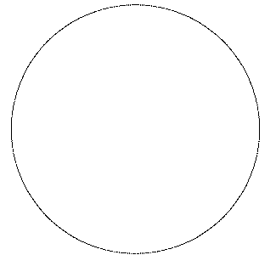 | Абсолют | Парабраман | 3 высших плана
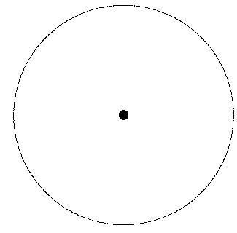 | Атмический план | 1-й непроявленный Логос (Браман) | 3 высших плана
 | Буддхический план | 2-й проявленный Логос (Брама) | 3 высших плана
 | Дева-чан | 3-й проявленный Логос (Махат)  -----------------------------------  1-е элементальное царство | 4 низших плана
 | Кама-Лока | 2-е элементальное царство | 4 низших плана
 | Эфирный план | 3-е элементарное царство | 4 низших плана
 | Физический план | Минеральное,  растительное,  животное,  человеческое царства | 4 низших плана

Семеричное строение планет.

Каждое космическое тело, будь то звезда или планета, в том числе и наша планета Земля и звезда Солнце, состоят из семи сфер. Условно эти сферы названы буквами латинского алфавита, по порядку от А до G.
Они находятся на разных планах и образованы материей соответствующих планов, поэтому нам видна только та сфера, которая находится на нашем физическом плане, остальные шесть сфер не доступны нашим органам восприятия. Наша сфера обозначена буквой D.
На каждом плане находится по две сферы и только на физическом плане сфера не имеет сферы близнеца.

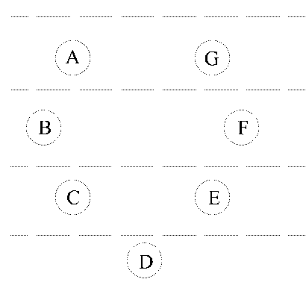

Ментальный план

План Кама-локи

Эфирный план

Физический план.

Все видимые нами планеты и звездные тела в космосе, являются сферами D таких же семеричных цепей, так как они так же образованы из физической материи и находятся на физическом плане. Все они так же имеют шесть сфер-сестер.
Образование сфер начинается с образования Лайа-центра в определенном месте пространства, вокруг которого природа начинает собирать материю и придавать ей шарообразную форму и первичный импульс к вращательному движению.
Так например перед образованием сферы А возникает Лайа-центр на ментальном плане, вокруг которого материя этого плана образует сферу. На следующем плане, перед созданием сферы В, так же вначале возникает Лайа-центр и только за тем природа организует вокруг него. Таким образом, при создании одной планетной цепи, состоящих из семи сфер, будут образованы семь лайа-центров, вокруг которых природа образует сферу из материи соответствующего плана.
Наша сфера D так же начала свое образование с возникновения Лайа-центра на физическом плане. Но материя, которой суждено формировать планету, должна пройти стадию кометы и солнца.
Кометы состоят из самых простейших элементов и являются загадочными небесными телами для современной науки, во всяком случае практически ничего не известно об их рождении и о той силе, которая придает им поступательную энергию, благодаря которой они становятся небесными странниками.
В своем движении по орбите комета должны завоевать себе место во вселенной, многие из них погибают вследствие столкновения с более крупными твердыми телами, в том числе с более крупными кометами, а так же они могут быть притянуты и поглощены звездами. Те кометы, которые смогли избежать всех этих опасностей и имеют достаточную массу, в конце-концов находят себе место во вселенной и останавливаются для оседлой жизни.
««Рожденное в неизмеримых глубинах Пространства из однородного Элемента, называемого Мировой-Душою, каждое ядро космической материи, внезапно проявленное к бытию, начинает жизнь при самых враждебных обстоятельствах. На протяжении ряда бесчисленных веков оно должно завоевать себе место в Беспредельности. Оно вращается между более плотными и уже неподвижными телами, двигаясь прыжками, и устремляется к точке или центру, который привлекает его; и подобно кораблю, вовлеченному в пролив, усеянный рифами и подводными скалами, старается избежать другие тела, в свою очередь, притягивающие и отталкивающие его. Многие погибают, их масса разлагается в более сильных массах и когда они рождаются внутри планетной системы, они погибают, главным образом, внутри ненасытных желудков различных Солнц. Те, кто двигаются медленнее и устремлены в эллипсическом ходе, рано или поздно, осуждены к уничтожению. Другие, двигающиеся параболическими дугами, обычно избегают гибели в силу своей скорости.»
Книга Дзиан.

С этого момента у них начинается новый эволюционный этап – кометы становятся звездами. Под влиянием гравитационных сил внутри этих солнц происходит ядерная реакция, за счет чего происходит распад элементарных частиц и образование более сложных и тяжелых частиц. Если масса звезды достаточно велика, то наступает момент, когда она взрывается как сверхновая. Она сбрасывает свою оболочку, которая состоит уже не из простейших элементов, но из частиц разной группы, в том числе и земной. Эти элементы в огромном количестве разбрасываются по всей вселенной, им и предстоит образовать физическое тело какой-нибудь планеты.

Когда цикл эволюции на какой-либо цепи сфер подходит к своему завершению, она передает свои жизненные принципы другой планетной цепи сфер, которая в этот момент только начинает нарождаться в пространстве, вокруг Лайа-центров. Все семь сфер передают свой жизненный импульс семи аналогичным сферам нарождающейся цепи, после чего, лишившись жизненного импульса, становится мертвой и обречена на разложение.
Планетой, которая передала свои жизненные импульсы сферам нашей планеты Земля, при ее зарождении, является Луна.
" Вообразите себе шесть Сфер-сестер Луны - эоны до начала развития первого из наших семи Сфер-миров - занимающими по отношению друг к другу то самое положение, которое Сферы-сестры нашей Цепи занимают сейчас по отношению к нашей Земле . Теперь будет легко представить себе, как Сфера А Лунной Цепи оживляет Сферу А Земной Цепи и затем умирает; следующая Сфера B той же Цепи посылает свою энергию Сфере B в новой Цепи; затем Сфера С Лунной Цепи создает свое порождение, Сферу С в Земной Цепи; и, наконец, Луна (наш спутник) изливает всю свою жизнь, энергию и силы в низшую Сферу нашей Планетной Цепи - Сферу D, и, передав их новому центру, она становится, действительно, мертвой планетой, в которой со времени рождения нашей Сферы, вращение почти прекратилось. Луна, несомненно, есть спутник нашей Земли, но это не вредит теории, что она передала Земле все, кроме своего трупа."
Тайная доктрина, том 1.

«Именно Фохат направляет перенос принципов с одной планеты на другую, от одной звезды к другой звезде-дочери. Когда планета умирает, ее оживотворяющие принципы переносятся в лайа или спящий центр, имеющий потенциальную, но латентную энергию, которая, таким образом, пробуждается к жизни и начинает формироваться в новое звездное тело».
. Тайная доктрина, том 1.

«В предложенной диаграмме фиг. 1 представляет Лунную Цепь из семи Сфер в начале ее седьмого или последнего Круга; тогда как фиг. 2. изображает будущую Земную Цепь, которая будет, но пока еще не существует. Семь Сфер каждой Цепи различаются в своем циклическом порядке буквами от А до G, причем Сферы Земной Цепи, кроме того, отмечены крестом (+), символом Земли».
Тайная доктрина, том 1.

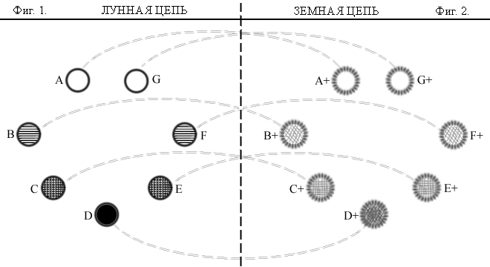

До этого момента, Луна была такой же планетой, какой является сейчас наша Земля, на ней процветала жизнь, пока ход эволюции не завершился на ней и не пришел черед передать свое потомство более молодой планете – нашей Земле, для дальнейшей эволюции всех монад.
Подобным же образом наши семь сфер планетной цепи передадут свои жизненные импульсы другой, нарождающейся цепи сфер, когда эволюционный цикл закончится на ней, и после этого она станет по настоящему мертвой планетой, обреченной на постепенное разрушение.

Семь кругов.

После того, как эволюционный цикл на одной планетной цепи сфер закончился, вместе с жизненным принципом нарождающейся планете она передает и все семь царств, для их дальнейшей эволюции. При переходе на новую планетную цепь сфер наиболее достойные представители всех царств, в своей эволюции, переходят на одну ступень выше. Так по окончании эволюции на нашей планетной цепи, наиболее успешно эволюционировавшие представители растительного царства воплотятся в животном царстве, а достаточно развитые представители животного царства воплотятся, соответственно, в человеческом.
На каждой планетной цепи, до окончания ее эволюционного цикла после которого она должна будет передать свои жизненные принципы вместе со всеми царствами планете - преемнице, всем царствам необходимо пройти 7 кругов. Под кругом понимается одно продвижение всех царств начиная от сферы А и заканчивая сферой G.
В течении первого круга все царства развивают свою форму, в течении последующих шести кругов они эту форму совершенствуют.

Первый круг.

В первом круге, когда сфера А лунной цепи передала свои жизненные принципы сфере А земной цепи Первым на сферу А прибывает первое элементальное царство. Пройдя семь малых кругов на ней оно развивает свою форму и переходит на сферу В, для того, чтобы развить свою первоначальную форму на ней. И только тогда второе царство прибывает на сферу А. Второе царство проходит через все те субъективные формы, которые были развиты на сфере А первым царством в течении шести малых кругов и выявляет форму своего царства только в седьмом малом круге. После чего оно так же переходит на сферу В, где аналогичный процесс повторяется.
И так каждое царство переходит со сферы на сферу, развивая на них свои первичные формы и освобождая эти сферы для того, чтобы следующее царство могло воплотиться на них в уже созданные формы предыдущего царства и развить из них первую форму своего царства.
Когда Монады человеческого царства приходят на сферу А, первое элементальное царство переходит на сферу G, второе элементальное царство на сферу F, третье на сферу E, и так далее,… шестое царство переходит со сферы А на сферу В, освобождая тем самым сферу А для пришествия человеческого царства и развития первичной человеческой формы на ней.

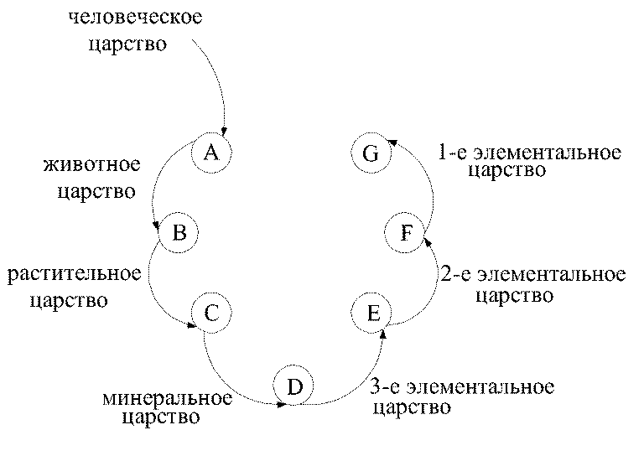

Первые человеческие Монады на сфере А проходят через все формы предыдущих царств (трех элементальных, минерального, растительного и животного) и развиваясь в них в течении шести малых кругов в седьмом малом круге выявляют свою первичную форму.
Затем человеческие Монады переходят на сферу В, где весь цикл повторяется. Тот же процесс происходит и на всех остальных сферах.
После того, как Монады первого царства закончили свою эволюцию на сфере G, они переходят в состояние покоя, для этого царства наступает малая пралайя. В это время человеческое царство покидает сферу А, нет больше царства которое могло бы прийти на него, эта сфера впадает в состояние анабиоза, жизнь на ней замирает. Это состояние называется обскурацией.
Таким образом, каждое царство перемещается со сферы на сферу, и после того как они покинут сферу G они погружаются в состояние отдыха, который носит название малой пралайи.

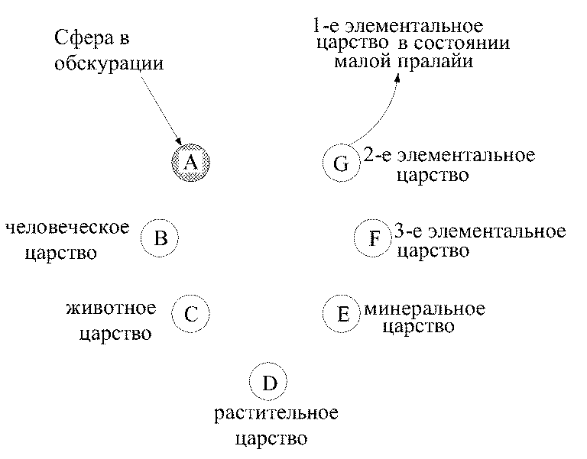

Когда человеческое царство, последнее из всей жизненной волны в первом круге, покинет сферу G, все сферы будут погружены в состояние обскурации.

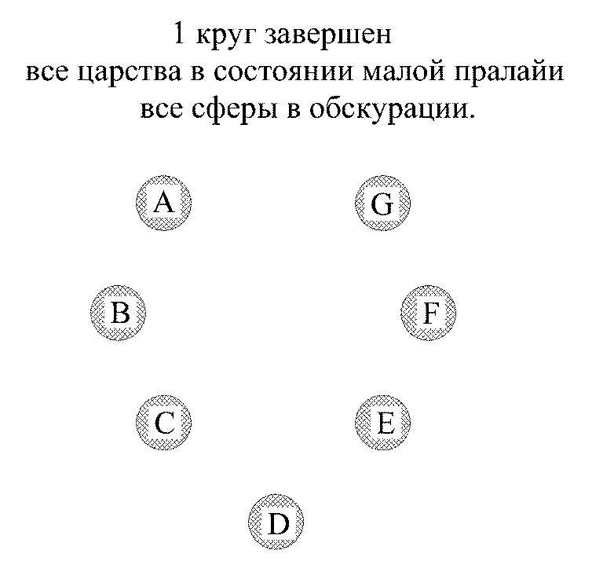

Когда Монады всех царств проходят от сферы А до сферы G, то этим заканчивается один Круг, вся планетная цепь сфер погружается в состояние обскурации, вместе со всеми царствами эволюционирующими на ней, которые впадают в малую планетную пралайю, из которой они вновь проявятся, для того, чтобы совершить следующий круг.

Второй и все последующие круги.

Когда период малой пралайи заканчивается, сфера А, находившаяся до этого в состоянии обскурации «оживает» и вновь готова принять царства для продолжения эволюции.
Начиная со второго круга все царства на сферу А, прибывают приблизительно одновременно.

«Человек появляется, как первая форма на ней [на сфере], будучи предшествуем лишь минеральным и растительным царствами – даже последнее должно развиваться и продолжать свою дальнейшую эволюцию через посредство человека».
Тайная доктрина, том 1.

Таким образом, человек предшествует животным, но остальные царства приходят несколько раньше его. Но покидать сферу человек будет первым, после чего начнется отток остальных царств со сферы А и она вновь погрузиться в состояние обскурации.
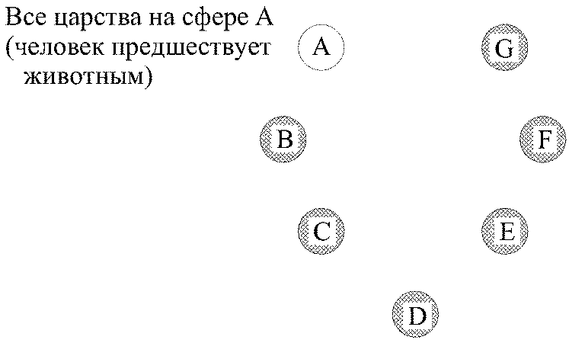

Аналогичным образом перемещение жизненной волны происходит на всех сферах.

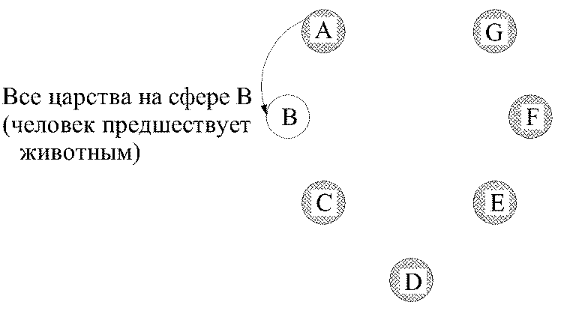

Семь раз жизненная волна должна пробежать через все сферы, начиная от сферы А и заканчивая сферой Z, семь кругов должна она совершить. После каждого круга планетная цепь сфер будет погружаться в состояние обскурации, а с ее обитатели будут погружены в малую планетную пралайю и только после седьмого круга эволюция на планетной цепи сфер закончится. И жизненная волна, вместе со всеми обитателями, перейдет на новую планетную цепь сфер, более совершенную, для продолжения своей эволюции.

На каждой сфере, во время обскурации, остается небольшое количество человеческих Монад «на протяжении периода «обскурации», как семя для будущего человечества», они следуют особым эволюционным путем и их задачей является сохранение форм всех царств, которые были развиты в прошедшем Круге. Благодаря этому только в первом круге форма развивается, в последующих кругах нет необходимости развивать ее заново.
По мере прохождения жизненной волны начиная от сферы А и до сферы С происходит «погружение духа в материю», и оно достигает своей кульминации на сфере D самой материальной из всех сфер. Эта часть дуги планетной цепи называется нисходящей или теневой, так как по мере продвижения материальное вытесняет духовное. Часть дуги планетной цепи состоящей из сфер Е, F, G называется восходящей или светлой, духовное начинает преобладать над материальным.

«На нисходящей дуге, именно, духовное постепенно превращается в материальное. На срединной линии основания Дух и Материя уравновешиваются в человеке. На восходящей дуге Дух снова начинает медленно утверждаться за счет физического или Материи, так что, при конце Седьмой Расы Седьмого Круга, Монада увидит себя такою же свободною от материи и всех ее свойств, как это было при начале, но обретя в придачу опыт и мудрость, плод всех ее личных жизней, без их зла и соблазнов».
Тайная доктрина, том 2.

В настоящее время жизненная волна уже три раза обошла планетную цепь сфер, следовательно прошло уже три круга, и мы находимся в четвертом круге. Эволюция человека на нашей сфере D в эзотерической доктрине описана следующим образом.

«I Круг бесплотное существо, неразумное, но сверхдуховное. В каждой из последующих рас и субрас и меньших рас эволюции оно развивается в более и более уплотненное существо, но все еще ближе к бесплотному. И подобно животному и растению оно развивает чудовищные тела, соответственно с окружающем его грубостью и примитивностью.
II Круг - он все еще гигант и бесплотен, но становится уже более плотным в теле, более физическим человеком, но все еще менее разумен, нежели духовен, ибо разум более медленная и трудная эволюция, нежели физическая оболочка - ум не может развиваться так быстро, как тело.
III Круг - он уже имеет совершенно конкретное или плотное тело. Вначале форма гигантской обезьяны, более разумная (скорее хитрая), нежели духовная. Ибо в нисходящей дуге он достиг точки, где его первоначальная духовность затуманивается нарождающимися умственными способностями. В последней половине этого третьего круга его гигантский рост уменьшается, тело улучшается в ткани, и он становится более разумным существом, хотя все еще более обезьяна, нежели Дэв-человек.
IV Круг - разум получает огромное развитие в этом круге. Немые расы приобретают наш человеческий язык на нашей планете, на которой с четвертой расы язык совершенствуется и знание физических вещей увеличивается. В этой половине четвертого круга человечество проходит точку оси меньшего Манвантарного цикла. Кроме того, в срединной точке эволюции, каждой главной или коренной расы каждого круга, человек проходит экватор своего прохождения на данной планете, это же правило применимо ко всей эволюции или семи кругам малой Манвантары.
На этой точке мир, следовательно, изобилует результатами рассудочной деятельности и духовного обособления. В первой половине четвертой расы наука, искусства, литература и философия были рождены, затмеваемы в одной нации и нарождаемы в другой. Цивилизация и умственное развитие вращаются в семеричных циклах, как и все остальное; тогда как лишь во второй половине духовное Эго начнет свою настоящую борьбу с телом и разумом, чтобы проявить свои трансцендентальные силы. Кто поможет в этой предстоящей гигантской борьбе? Кто? Счастлив человек, который помогает помогающей руке!
V Круг - То же относительное развитие и та же борьба продолжается.
VI Круг, VII круг - Об этих бесполезно говорить.
Письма Махатм.

До середины четвертого круга монады животного царства могут перейти в человеческое царство, после прохождения этого периода ни один представитель животного царства не перейдет в человеческое. Только после окончания семи кругов, на следующей планетной цепи сфер они смогут обрести человеческое тело.

«Но на этой точке и в этом Четвертом Круге, в котором человеческая стадия будет вполне развита, «дверь» в человеческое царство закрывается; и с этого момента число «человеческих» Монад, то есть, Монад в человеческой стадии развития, закончено. Ибо Монады, не достигшие к этому времени, будут, в силу развития самого Человечества, настолько позади, что они достигнут человеческой стадии лишь при конце Седьмого и последнего Круга. Они потому не будут людьми в этой Цепи, но составят Человечество будущей Манвантары и будут вознаграждены тем, что станут «людьми» на более высокой Цепи, получая, таким образом, кармическое возмещение».
Тайная доктрина, том 1.

Эти монады будут первыми, «пионерами» в человеческом царстве на новой цепи сфер. Так как их монады наиболее развиты, они будут возглавлять человечество на первых этапах его развития.
Аналогично этому те монады, которые на лунной цепи не успели перейти в человеческое царство до середины четвертого круга лунной эволюции, на нашей планетной цепи являются теми, кого в Индии называют Питри – Лунные Боги. Они возглавляют человеческую эволюцию во всех кругах, как наиболее развитые ее представители.

«Наиболее развитые Монады – Лунные Боги или «Духи» – называемые в Индии Питри – назначение которых пройти в Первом Круге через весь тройной цикл минерального, растительного и животного царств, в их наиболее эфирных, флюидических и рудиментарных формах, для того, чтоб облечься и приспособиться к природе новой сформированной Цепи. Именно, они первые достигают человеческой формы – если только может существовать какая-либо форма в области почти совершенной субъективности – на Сфере А в Первом Круге. Потому они и возглавляют и представляют человеческий элемент на протяжении Второго и Третьего Круга и, наконец, развивают свои тени при начале Четвертого Круга для второго Класса или для тех, кто следуют за ними».
Тайная доктрина, том 1.

Таким образом, первыми в человеческое царство переходят те, кто на предыдущей цепи сфер не успели воплотиться в нем до того, как дверь в него закрылась. Затем, в течении трех с половиной кругов, в человеческом царстве воплощаются наиболее успешные из представителей животного царства, после чего дверь в человеческое царство закрывается.
В этом и заключается столь большое различие интеллектуальных способностей у различных людей. Тот, кто раньше достиг человеческого царства, имел больше времени для того, чтобы развить свой пятый принцип – манас. Те же, кто воплотился в человеческом царстве позднее, не имели этого запаса времени и поэтому их пятый принцип развит слабее.

«Этим объясняется иначе не объяснимая разница в степени разумности, наблюдаемая даже в настоящее время, среди различных рас людей – дикарей, бушменов и европейцев. Те племена дикарей, умственные способности которых весьма незначительно превышают уровень животных, не являются несправедливо обездоленными или же менее «облагодетельствованными», как это может казаться – ничего подобного. Они просто те, позднейшие среди прибывших человеческих Монад, «которые не были готовы»; которые должны были развиться в течение настоящего Круга, так же как и на трех остающихся Сферах – следовательно, на четырех различных планах бытия – так, чтобы достичь уровня среднего класса при достижении ими Пятого Круга».
Тайная доктрина, том 2.

Следующий рубеж, который необходимо преодолеть это середина пятого круга. Человеческие монады, которые оказались недостаточно развиты, не перешагнут эту границу, они будут погружены в состояние пралайи - «сна без сновидений», до конца седьмого круга, и на следующей планетной цепи будут одними из тех, кто одарит человечество будущей цепи разумом.
«Монады, которым не удается пересечь середину пятого круга в течение эволюции не уничтожаются совершенно, их судьба – вновь начать свою эволюцию после громадного периода ожидания. Период ожидания неудачников колоссальный. Необходимо дождаться окончания второй половины пятого круга, потом шестого и седьмого кругов целиком; а продолжительность последних кругов неисчислимо дольше, чем среднего периода. Затем следует обширный интервал нирванического отдыха, заканчивающего манвантару; пралайя всей планетной цепи. Лишь когда начинается следующая манвантара, неудачники просыпаются от своего транса, этот транс бессознательный, он столь же однообразен, как ночь без сновидений. И когда они проснутся, они должны возобновить весь труд физической жизни через бесчисленные воплощения, в то время как совершенные существа, опередившие их в эволюции пятого круга, достигнут божественного совершенства Дхиан-Чоханов, они будут опекающими духами».
Эзотерический буддизм.

«Краткое изложение учения.
1. Все в метафизическом и в физическом мире семерично. Следовательно и каждое звездное тело, каждая планета, видимая или невидимая, имеет шесть Сфер-сестер. Эволюция жизни происходит на этих семи сферах или телах, от Первой вплоть до Седьмой, на протяжении семи Кругов или Семи Циклов.
2. Эти Сферы формируются процессом, называемым оккультистами «возрождением Планетных Цепей (или Колец)». Когда седьмой и последний Круг одной из таких Цепей начался, высшая (или первая) Сфера А, и с ней все другие в последовательности до последней, вместо того, чтобы вступить в более или менее длительный период покоя или «Обскурацию», как это было в предшествующих Кругах – начинает умирать. Планетное Разложение (Пралайа) приближается и час ее пробил; каждая Сфера должна передать свою жизнь и энергию другой планете.
3. Наша Земля, как видимая представительница своих невидимых, высших Сфер-сестер, ее «Владык» или «Принципов», должна существовать так же, как и другие на протяжении семи Кругов. В течение первых трех она формируется и твердеет; в течение четвертого она устанавливается и затвердевает; в течение последних трех она постепенно возвращается к своей первичной форме; она становится, так сказать, одухотворенной.
4. Ее человечество вполне развивается лишь в Четвертом – нашем настоящем Круге. До этого Четвертого Цикла-Жизни это «человечество» называется так лишь в силу недостатка более надлежащего термина. Подобно личинке, становящейся куколкой, затем бабочкою, Человек или, вернее, то, что становится Человеком, проходит через все формы и царства в течение Первого Круга, и через все человеческие формы в течение двух следующих Кругов. Достигнув нашей Земли в начале Четвертого, в настоящих сериях Жизненного Цикла и Рас, Человек появляется, как первая форма на ней, будучи предшествуем лишь минеральным и растительным царствами – даже последнее должно развиваться и продолжать свою дальнейшую эволюцию через посредство человека. Это будет объяснено во втором томе. В течение будущих трех Кругов, человечество, подобно Земному шару, на котором оно живет, будет постоянно стремиться снова принять свою первоначальную форму Воинства Дхиан-Коганов. Человек, как и каждый атом во Вселенной, стремится стать Богочеловеком и затем – Богом».
Тайная доктрина, том 1.

